华容县教育体育局

华容县教育体育局
转发省电教馆《关于组织参加第二十一届
全国教育教学信息化大奖赛的通知》

各乡镇中学(注滋口中心小学)、县直各学校:
为推动我县信息技术与教育教学深度融合，提高教师信息技术应用能力，现将省电化教育馆《关于转发中央电化教育馆第二十一届全国教育教学信息化大奖赛指南的通知》(湘教电馆通〔2017〕10号）转发给你们，请认真组织落实，并就相关要求通知如下：
1.全县各中小学校（职业中专除外）、幼儿园教师，按照《指南》要求参赛。
2.各单位在初评的基础上，于6月26日前统一集中报送。（含作品汇总表、参评作品），每个单位不超过3件作品。
3.教育技术中心将对上报作品进行评审和推荐优秀作品送省、市参赛。（联系人：李成 联系电话：13762044646 电子邮箱：364243973@QQ.com）

附件：1.关于转发中央电化教育馆第二十一届全国教育教学信息化
大奖赛指南的通知
2.作品汇总表

2017年6月5日
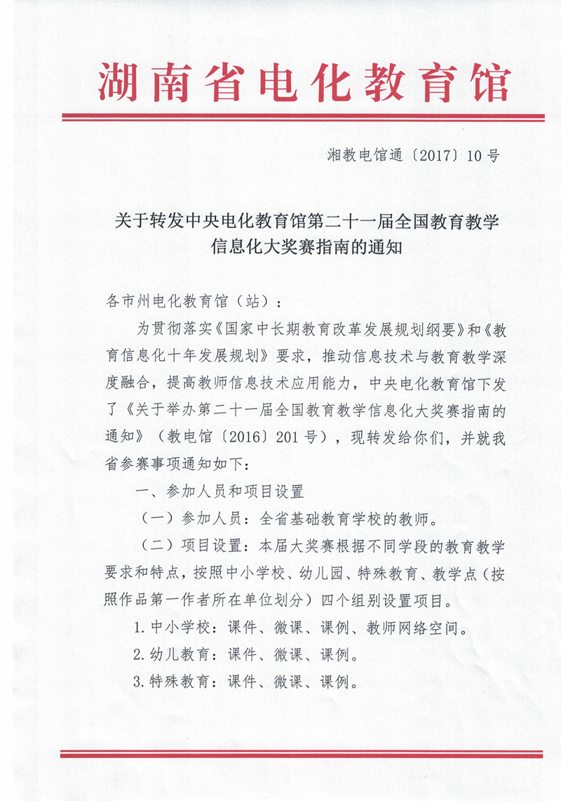
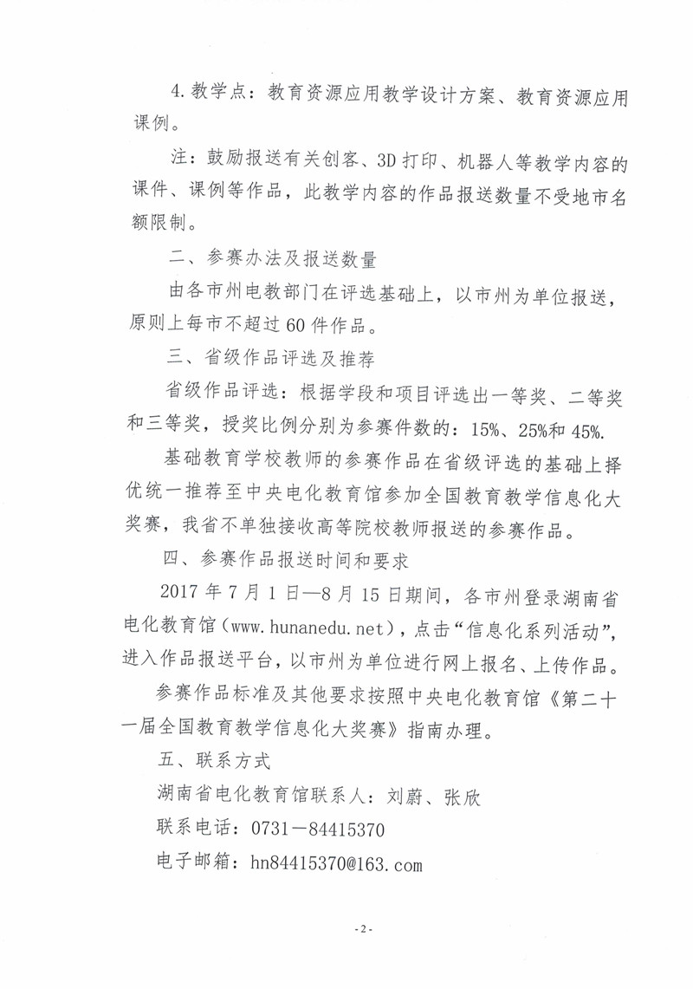
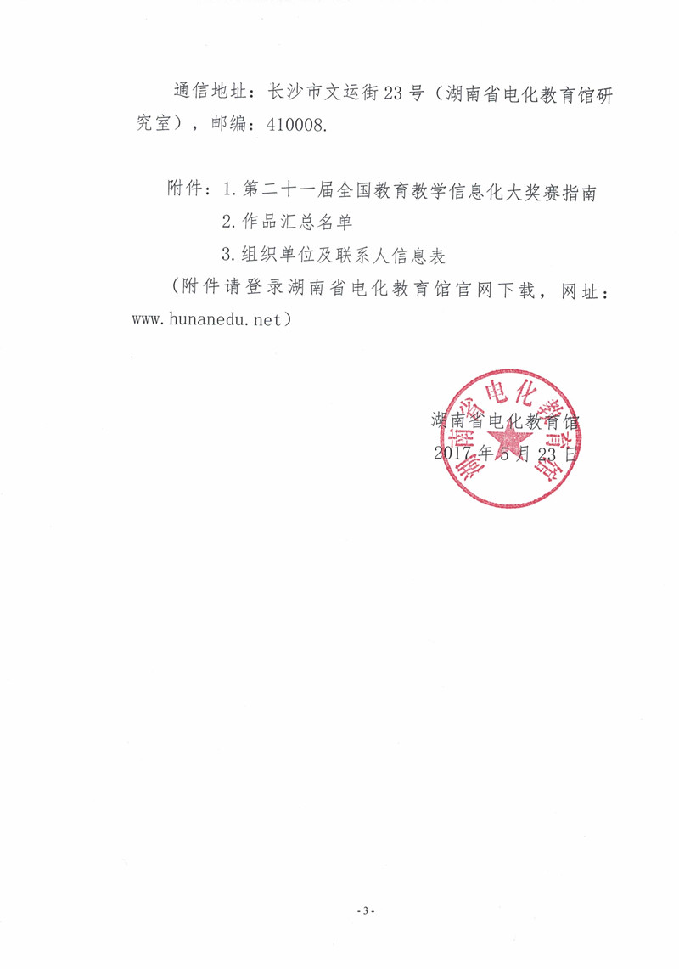
附件2
作品汇总名单
市
序  号 | 组别 | 项目 | 作品  名称 | 作品大  小（MB） | 学  科 | 作者1 | 作者2 | 作者3 | 通信地址 | 联系电话 | 邮编 | 作品特点 | 安装运行说明 | 是否同意出版
1
2
3
4
5
注：1、请务必用Excel填写报表。
2、请填全作者信息，切忌省略（作者数量、排序要与作品登记表中一致）。
“课件”、“课例”、“教师网络空间”、“教育资源应用教学设计方案”、“教育资源应用课例”，每件作品作者最多不超过2人。

